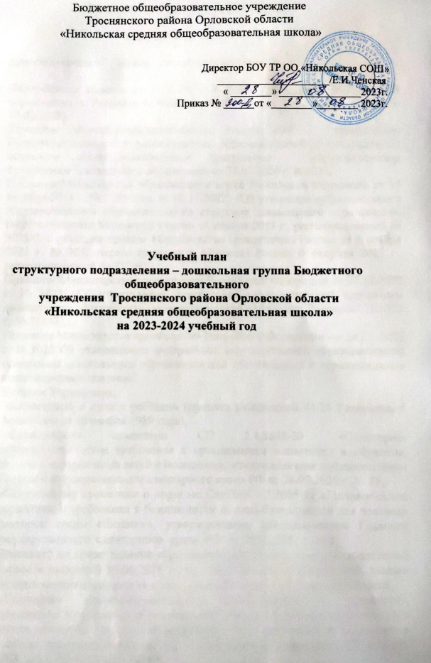

Бюджетное общеобразовательное учреждение
Троснянского района Орловской области
«Никольская средняя общеобразовательная школа»

Директор БОУ ТР ОО «Никольская СОШ»
______________________/Е.И.Ченская
« ________» ________________2023г.
Приказ № ______от «________»________ 2023г.

Учебный план
структурного подразделения – дошкольная группа Бюджетного общеобразовательного
учреждения Троснянского района Орловской области
«Никольская средняя общеобразовательная школа»
на 2023-2024 учебный год

Принят на заседании
педагогического совета №1
от 28 августа 2023г.

Пояснительная записка к плану

1.Нормативные документы

При составлении плана руководствовались:

- Федеральным законом от 29.12.2012 N 273-ФЗ (ред. от 13.06.2023) "Об образовании в Российской Федерации" (с изм. и доп., вступ. в силу с 18.06.2023),
- Приказом Министерства просвещения России «Об утверждении Порядка организации и осуществления образовательной деятельности по основным общеобразовательным программам - образовательным программам дошкольного образования от 31.07.2020 г. №373 ,
- Приказом Министерства образования и науки Российской Федерации от 17 октября 2013 г. № 1155 (ред. от 08.11.2022) «Об утверждении федерального государственного образовательного стандарта дошкольного образования» (зарегистрирован Минюстом России 14 ноября 2013 г., регистрационный № 30384), в редакции приказа Министерства просвещения России от 8 ноября 2022 г. № 955, (зарегистрирован в Минюсте России 6 февраля 2023 г., регистрационный № 72264),
- Приказом Министерства просвещения Российской Федерации от 25.11.2022 г. № 1028 «Об утверждении федеральной образовательной программы дошкольного образования» (зарегистрировано в Минюсте России 28.12.2022 г. № 71847),
- Приказом Министерства просвещения Российской Федерации от 24.11. 2022 г. N 1022"Об утверждении федеральной адаптированной образовательной программы дошкольного образования для обучающихся с ограниченными возможностями здоровья"
- Уставом Учреждения,
- «Конвенцией о правах ребёнка» (принята резолюцией 44/25 Генеральной Ассамблеи от 20 ноября 1989 года),
- «Санитарными правилами СП 2.4.3648-20 «Санитарно- эпидемиологические требования к организациям воспитания и обучения, отдыха и оздоровления детей и молодежи», утвержденными постановлением Главного государственного санитарного врача РФ от 28.09.2020 г. № 28,
- «Санитарными правилами и нормами СанПиН 1.2.3685-21 «Гигиенические нормативы и требования к безопасности и( или) безвредности для человека факторов среды обитания», утвержденными постановлением Главного государственного санитарного врача РФ от 28.01.2021 г. № 2,
- Лицензией на право ведения образовательной деятельности установленной формы и выданной 30.06.2018 г., рег. № Л035-01229-57/00205600, выдана Департаментом образования и молодёжной политики Орловской области,
- «Санитарно- эпидемиологическими требованиями к устройству, содержанию и организации режима работы образовательных организаций и других объектов социальной инфраструктуры для детей и молодежи в условиях распространения новой коронавирусной инфекции ( COVID-19). СП 3.1./2.4.3598-29 от 30.06.2020 г.

Нормы и требования к нагрузке детей, а также планирование образовательной деятельности –занятий в течение недели определены:

«Санитарными правилами и нормами СанПиН 1.2.3685-21 «Гигиенические нормативы и требования к безопасности и ( или) безвредности для человека факторов среды обитания», утвержденными постановлением Главного государственного санитарного врача РФ от 28.01.2021 г. № 2,

2.Программное обеспечение

Младшая разновозрастная группа - возраст детей от 2 до 5 лет- образовательная программа дошкольного образования структурного подразделения – дошкольная группа БОУ ТР ОО «Никольская СОШ»,

Старшая разновозрастная группа - возраст детей 5-7 лет - образовательная программа дошкольного образования структурного подразделения – дошкольная группа БОУ ТР ОО «Никольская СОШ»
Образовательная деятельность в дошкольной группе включает:

- образовательную деятельность, осуществляемую в процессе организации различных видов детской деятельности;
- образовательную деятельность, осуществляемую в ходе режимных процессов;
- самостоятельную деятельность детей;
- взаимодействие с семьями детей по реализации образовательной программы ДО.

- Обязательная часть программы реализуется через образовательную деятельность -занятия для детей дошкольного возраста.

Требования и показатели организации образовательного процесса.

Показатель | Возраст | Норматив
Требования к организации образовательного процесса
Начало занятий не ранее | все возрасты | 9.00

Планирование ОД (занятий) в неделю для младшей разновозрастной группы общеразвивающей направленности.
Образовательная  область | Вид образовательной деятельности | Возрастная группа
 |  | 1 младшая группа  (2-3 года) | 2 младшая группа  (3-4 года) | Средняя группа  (4-5 лет)
 |  | Младшая разновозрастная группа
Обязательная часть Программы

Социально –  коммуникативное  развитие | ОБЖ ( формирование основ безопасного поведения) | Ежедневно, в ходе ОД в режимных моментах и через интеграцию ОД
 | Формирование основ  гражданственности и патриотизма | Ежедневно, в ходе ОД в режимных моментах и через интеграцию ОД
 | Трудовое воспитание | Ежедневно, в ходе режимных моментов и через интеграцию ОД
 | Социальные отношения  ( ознакомление с социальным окружением) | Ежедневно, в ходе режимных моментов и через интеграцию  ОД | 0,25 | 0,25
Познавательное развитие | Математика  (математические представления) | 1 | 1 | 1
 | Познание  (окружающий мир, природа) | 1 | 0,75 | 0,75
Речевое  развитие | Развитие речи  (речевое развитие) | 1 | 1 | 1
 | Чтение  (художественной литературы) | 1 | Ежедневно, в ходе ОД  в режимных моментах и через интеграцию ОД
Художественно- эстетическое развитие | Рисование  ( изобразительная деятельность) | 1 | 1 | 1
 | Лепка  (изобразительная  деятельность) | 1 | 0,5 | 0,5
 | Аппликация  ( изобразительная деятельность) |  | 0,5 | 0,5
 | Конструирование (конструктивная  деятельность) | Ежедневно, в ходе ОД в режимных моментах и через интеграцию ОД
 | Музыка (музыкальная  деятельность) | 2 | 2 | 2
Физическое развитие | Физическая культура | 2 | 3 | 3
Количество в неделю |  | 10 | 10 | 10

Планирование ОД (занятий) в неделю для старшей разновозрастной группы общеразвивающей направленности

Образовательная  область | Вид образовательной деятельности | Возрастная группа
 |  | старшая группа | Подготовите льная группа
 |  | Старшая разновозрастная группа
Обязательная часть Программы
Социально- коммуникативное развитие | ОБЖ ( формирование основ безопасного поведения) | 0,5 | 1
 | Формирование основ гражданственности и  патриотизма | 0,5 | 1
 | Социальные отношения (ознакомление с  социальным окружением) | 0,5 | 0,5
 | Трудовое воспитание | Ежедневно, в ходе режимных моментов и через интеграцию ОД
Познавательное развитие | Математика  (математические представления) | 1 | 2
 | Познание (окружающий мир, природа) | 1 | 1
Речевое развитие | Развитие речи  ( речевое развитие) | 1 | 1
 | Подготовка к обучению грамоте | 1 | 1
 | Чтение художественной литературы | Ежедневно, в ходе ОД в режимных моментах и через  интеграцию ОД
Художественно- эстетическое развитие | Рисование  ( изобразительная деятельность) | 1 | 1
 | Лепка( изобразительная деятельность) | 0,5 | 0,5
 | Аппликация  ( изобразительная деятельность) | 0,5 | 0,5
 | Конструирование ) конструктивная  деятельность) | Ежедневно, в ходе ОД в режимных моментах и через  интеграцию ОД
 | Прикладное творчество ( изобразительная  деятельность) | 0,5 | 0,5
 | Музыка ( музыкальная деятельность) | 2 | 2
Физическое развитие | Физическая культура | 3 | 3
Количество в неделю |  | 13 | 15

